**臺南市105年度藝術與人文深耕計畫「合唱教學應用與實務」**

**教師研習~如何創造與創新課室裡的另一個聲音~**

一、依據：

(一)教育部國民及學前教育署補助國民中小學藝術與人文教學深耕實施要點。

(二)臺南市105年度推動國民中小學藝術與人文教學深耕實施總體計畫。

二、目標：

(一)配合藝術與人文領域研究及教學工作暨提升教師教學專業能力。

(二)促進領域教師合唱教學專業成長，提升領域教師專業能力與教學知能。

(三)從實務體驗中，熟悉合唱教學技巧，並了解各類別合唱曲目之詮釋技巧。

(四)透過聘請專業合唱指揮之指導，增進音樂教師的合唱專業知能，並期在過程中彼此流，交換教學心得，改進教學技巧及方法，進而提昇音樂教學品質。

三、指導單位：教育部國民及學前教育署

四、主辦單位：臺南市政府教育局。

五、承辦單位：臺南市七股區竹橋國小。

六、研習地點：臺南市七股區竹橋國小視聽教室

七、研習日期及內容：「合唱教學應用與實務」教學工作坊

105年4月20日週三下午1:30～4:30 。

|  |  |  |  |
| --- | --- | --- | --- |
| 時間 | 課程內容 | 授課教師 | 研習地點 |
| 1:30~4:30 | 創造、創新、創意課室裏的的另一個聲音  1. 尋找吸血鬼  Charlotte Dimond 介紹  2. 輕音樂劇介紹  * When I grow up 待我長大  * Revolting Children 叛逆的小孩  （百老匯音樂劇選）  * you can't stop the beat（髮膠  明星夢）  3. 如何為自己的音樂會選曲  （介紹版本,作者的作品、適合自己團  隊的程度的作品）  A. 主題  B. Partner songs  Shake the papaya down  C. 比賽選曲 Zion's wall  Rattlesnake skipping song  D. Folk songs Tum Balalaika  E. 特別節奏  F. Odi odi  G Children Rhyme Hand Jive  4. 預告 how to work harmony in the  classroom  5. 預告 教案介紹 | 呂錦涓 | 臺南市竹橋國小 |

八、講師簡介：

**呂錦涓老師簡介**

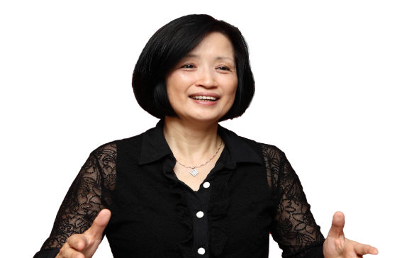

台北兒童合唱團第一期團員。以其20年奉獻兒童合唱的經驗，致力推廣兒童合唱。應用高大宜音樂教育教學於合唱教學。

* 1994 美國晶晶兒童合唱團的創辦人之一
* 1995 開始正式擔任美國晶晶指揮老師
* 1991-2000常任美國舊金山青青合唱團伴奏。
* 2000年返台定居，創辦晶晶台灣團並擔任晶晶台灣團音樂總監暨指揮
* 2002即帶領新竹晶晶第一次遠赴美國，
* 2004-2011 足跡遠至加拿大, 瑞典，奧地利, 美國愛得華州音樂節 韓國 ,北京天津等地。
* 2012應全日本合唱聯盟 JCA主講
* 2014 客座指揮香港童聲合唱團並于2014.5.25於香港活動中心演出。
* 2015 台南大地藝術文化協會藝術總監
* 2015 創團台北兒童合唱團，並擔任藝術總監

**Back ground**

* 1994 Co-founded Crystal Choir USA
* 1995 Start to teach choral music in Crystal
* 1991- 2000 Served as piano accompanist at ChinChing Chorus, San Francisco.
* 1998-2000 Received her certificate for Kodaly Institute Music Education in Holy

Names University, Oakland USA.

* 2000 Established Crystal Choir Taiwan in Hsinchu.
* 2002 first trip to USA with Crystal Taiwan
* 2004-2011 recruited Crystal concert tour to Canada, Sweden, Austria, Korea, China etc..,
* 2012 served as workshop master at JCA in Etan Japan
* 2014 was invited being guest conductor by Hong Kong Treble Choir and performed in Recreation Center in HK
* 2015 artistic director of The Earth Choir Tainan
* 2015 artistic director of Taipei Young Singers
* 20 years of choral teaching experience

九、研習對象：本市各公私立中小學藝術與人文領域合唱團指導老師、藝術與人文領域教師

或非專長授課教師。

十、研習時數：核予研習時數三小時證明。

十一、報名時間：請逕至「全國教師在職進修資訊網」

〈附件一〉

創造、創新、創意課室裏的的另一個聲音 2016.April.20th

by Rita Lu 呂錦涓

1. 尋找吸血鬼Looking for Dracula 作者Charlotte Diamond 介紹
2. 輕音樂劇介紹When I Grow up 待我長大
3. 百老匯音樂劇選：
   1. Revolting Children 叛逆的小孩
   2. You Can't Stop the Beat 無法停止我的節奏 (髮膠明星夢)
4. 如何為自己的音樂會選曲（介紹版本，作者的作品，選擇適合自己團隊聲音與程度的作品）
   1. 依音樂會主題來歸類
   2. 選曲: (代表性的作品)
      1. Partner songs Shake the Papaya down
      2. 比賽選曲
         1. Rattlesnake Skipping Song
         2. Zion’s Wall
      3. 有趣的, 可愛的或有特別設計安排的歌曲
         1. Best Day of My Life
         2. A Children’s Rhyme Hand Jive
      4. Asymmetric rhythm不規則節奏
         1. Jingle Bells Sort of
         2. Odi Odi
      5. Folk Song Or Pop Songs
         1. I am going up a yonder
         2. Cross the wide Missouri
         3. When you Believe
         4. What a wonderful world
         5. Bridge over the troubled water
      6. Classic 經典作品 Comic Duet for Two Cats
5. 預告 how to work harmony in the classroom

(教案介紹)